„Jugend forscht“: 100 Nachwuchstalente treten zum Regionalwettbewerb Lüneburg an

Lüneburg, 22. Januar 2024 – Zum diesjährigen Regionalwettbewerb von „Jugend forscht“ bzw. „Schüler experimentieren“ am 8. und 9. Februar 2024 haben sich 100 Jungforscherinnen und Jungforscher aus Niedersachsen angemeldet. Der Wettbewerb findet an der Leuphana Universität Lüneburg auf Einladung der Software-Experten von Körber statt, die die Veranstaltung seit 20 Jahren organisieren und durchführen.

Die beliebtesten Fachgebiete beim diesjährigen „Jugend forscht“-Regionalwettbewerb sind Chemie (16 Arbeiten), Technik (12 Arbeiten) und Mathematik/Informatik (10 Arbeiten). Die meisten Projekte stammen dabei mit Abstand vom Gymnasium Athenaeum in Stade (12 Arbeiten) und dem Gymnasium Halepaghen-Schule in Buxtehude (11 Arbeiten). Insgesamt werden 34 Mädchen und 66 Jungen 56 Projekte vorstellen.

„Wir freuen uns über die konstant hohen Anmeldezahlen für unseren Regionalwettbewerb und das damit verbundene nach wie vor große Interesse junger Menschen an naturwissenschaftlich-technischen Fragestellungen“, sagt Dirk Ebbecke, Patenbeauftragter „Jugend forscht“ im Körber-Geschäftsfeld Pharma. „Mit unserer langjährigen Unterstützung des Nachwuchswettbewerbs wollen wir junge Talente ermutigen zu forschen, zu experimentieren – und sich ‚einen Kopf zu machen‘.“

Am Wettbewerbstag, den 8. Februar, stellen die Teilnehmenden ihre Projekte einer interdisziplinär besetzten Expertenjury im Hörsaalgang der Leuphana Universität vor. Am 9. Februar ist die Wettbewerbsausstellung für das breite Publikum geöffnet, bevor die Sieger in einer Feierstunde gekürt werden, zu der Vertreter aus Politik und Schule eingeladen sind.

Die Gewinner des Regionalwettbewerbs Lüneburg ziehen anschließend in den niedersächsischen Landeswettbewerb weiter. Er wird vom 11. bis 13. März 2024 in Clausthal-Zellerfeld („Jugend forscht“) und Einbeck („Schüler experimentieren“) stattfinden. Die besten Teilnehmer aus Clausthal-Zellerfeld qualifizieren sich für das große „Jugend forscht“-Bundesfinale vom 30. Mai bis 2. Juni 2024 in Bremen.

Bildmaterial

Plakat Jugend forscht 2024

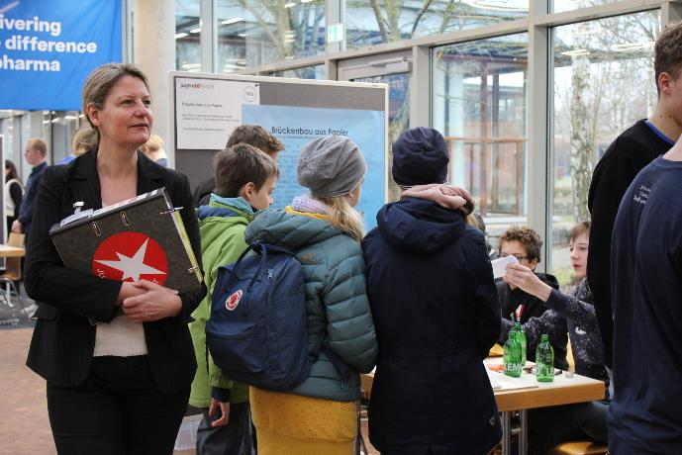
Wettbewerbstag Jugend forscht 2023

Über den Regionalwettbewerb „Jugend forscht“ in Lüneburg
Seit 1985 wetteifern Nachwuchsforschende beim Regionalwettbewerb „Jugend forscht“ / „Schüler experimentieren“ in Lüneburg um den Einzug in den weiterführenden Landeswettbewerb. Aus der Taufe gehoben hat den Regionalwettbewerb Dr. Wolfram Juretko von der Wilhelm-Raabe-Schule in Lüneburg. Seit 2009 wird er durch Dr. Andrea Schroedter vom Gymnasium Hittfeld geleitet. Der internationale Technologiekonzern Körber übernimmt als Patenunternehmen am Standort Lüneburg die Organisation und Finanzierung des Wettbewerbs. Die Leuphana Universität stellt die Räumlichkeiten zur Verfügung. www.jugend-forscht-nds.de/Indoor/Regionalwettbewerbe/Lüneburg/

Der Bundeswettbewerb „Jugend forscht“ wurde 1965 von Stern-Chefredakteur Henri Nannen ins Leben gerufen. Der Wettbewerb unterteilt sich in die Regional-, Landes- und Bundesebene. Teilnehmer unter 15 Jahren treten in der Kategorie „Schüler experimentieren“ an. www.jugend-forscht.de

Über Körber
Wir sind Körber – ein internationaler Technologiekonzern mit mehr als 12.000 Mitarbeitern an über 100 Standorten weltweit und einem gemeinsamen Ziel: Wir setzen unternehmerisches Denken in Kundenerfolge um und gestalten den technologischen Wandel. In den Geschäftsfeldern Digital, Pharma, Supply Chain und Technologies bieten wir Produkte, Lösungen und Services, die begeistern. Auf Kundenbedürfnisse reagieren wir schnell, Ideen setzen wir nahtlos um, und mit unseren Innovationen schaffen wir Mehrwert für unsere Kunden. Dabei bauen wir verstärkt auf Ökosysteme, die die Herausforderungen von heute und morgen lösen. Die Körber AG ist die Holdinggesellschaft des Körber-Konzerns.

Im Körber-Geschäftsfeld Pharma machen wir entlang der gesamten Pharma-Wertschöpfungskette den entscheidenden Unterschied, indem wir ein einzigartiges Portfolio aus integrierten Lösungen bieten. Mit unseren Softwarelösungen unterstützen wir Arzneimittelhersteller bei der Digitalisierung ihrer Pharma-, Biotech- und Zell- & Gentherapieproduktion. Die Werum PAS-X MES Suite ist das weltweit führende Manufacturing Execution System für die Pharma-, Biotech- und Zell- & Gentherapie. Unsere Werum PAS-X Savvy Suite beschleunigt die Kommerzialisierung von Produkten durch Datenanalyse- und KI-Lösungen und deckt verborgene Unternehmenswerte auf.

www.koerber-pharma.com

Kontakt:
Dr. Andrea Schroedter, Wettbewerbsleiterin
Gymnasium Hittfeld
T: +49 4105 55 68 44
E-Mail: schroedter@gymnasium-hittfeld.de

Dirk Ebbecke, Patenbeauftragter
Körber Business Area Pharma
Head of Product Marketing
T: +49 4131 8900-0
E-Mail: dirk.ebbecke@koerber.com

